Движение транспорта на нескольких улицах Москвы перекроют 6 и 9 мая
03.05.2018
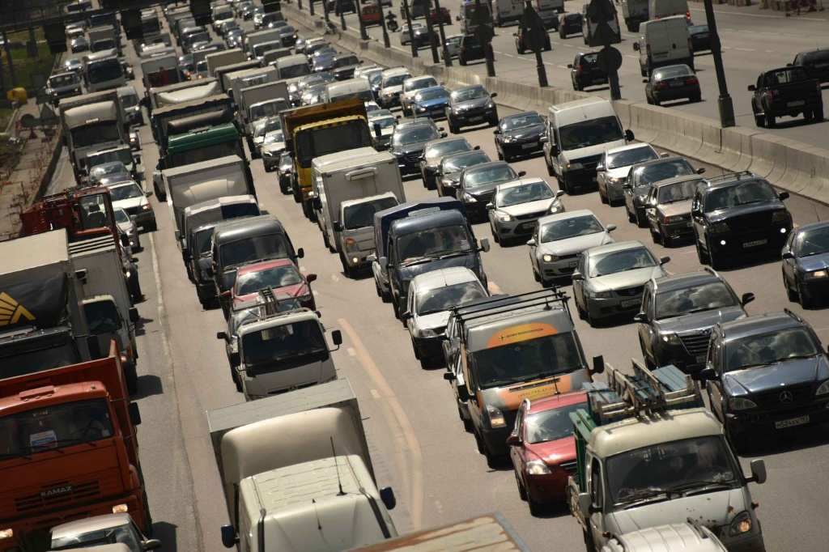
В преддверии 9 Мая в Москве будут действовать ограничения движения транспорта.
На официальном сайте мэра и Правительства Москвы сообщили, что в связи с репетицией парада Победы 6 мая с 06:00 проезд будет закрыт от железнодорожной станции Пресня и от 3-й Магистральной улицы по Звенигородскому шоссе. Так, автомобилистам придется выбрать другой путь, чтобы попасть на улицы Мневники, Народного Ополчения и Нижние Мневники.
С 07:00 проезд будет запрещен от Триумфальной площади до улицы Моховая, от Большой Никитской до Тверской улицы и от Тверской до улицы Большая Дмитровка.
С 10:40 для автомобилистов будут перекрыты Кремлевская набережная, Боровицкая и Болотная площади, улицы Воздвиженка, Новый Арбат, Садовая-Кудринская, Болотная, Большой Москворецкий и Большой Каменный мосты и Новинский бульвар.
В День Победы с 06:00 вступят в силу ограничения на улицах Нижние Мневники, Тверской, Моховой и Охотном Ряду. С 06:30 машины перестанут пропускать на проезд Девичьего Поля, а с 12:00 до 19:00 полностью перекроют движение от станции метро «Динамо» до станции «Охотный Ряд», по Большому Москворецкому мосту, Москворецкой и Кремлевской набережным.

Адрес страницы: http://arbat.mos.ru/presscenter/news/detail/7303719.html
Управа района Арбат города Москвы

